88
不良导体导热系数的测量
PB07210224 潘诗嘉
实验目的
实验原理
实验步骤
————见预习报告
实验内容及数据分析
1. 测量铜盘与待测盘的参数。
。
铜盘参数(A盘) |  |  |  |  | 平均值
铜盘高度 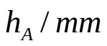 | 10.16 | 10.18 | 10.14 |  | 10.16
铜盘直径 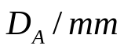 | 131.96 | 131.88 | 131.98 |  | 131.94
待测物体参数(B盘)
物体高度 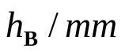 | 8.16 | 8.08 |  | 8.18 | 8.12
物体直径 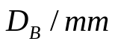 | 129.52 | 129.60 |  | 129.42 | 129.51

2. 导热系数的测量。
逐差法：
当系统达到平衡时，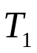 和 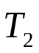 接线柱的示值分别为：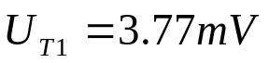，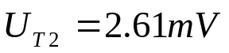。
继续升温使得 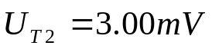，此时停止降温，并每隔 30 秒记录一次数据，如下：
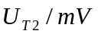 | 3.00 | 2.93 | 2.87 | 2.82 | 2.77 | 2.72 | 2.68
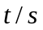 | 0 | 30 | 60 | 90 | 120 | 150 | 180
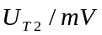 | 2.63 | 2.59 | 2.54 | 2.51 | 2.47 | 2.43 | 2.39
 | 210 | 240 | 270 | 300 | 330 | 360 | 390
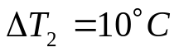 时有 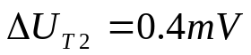。
以六个数据为逐差长度进行逐差计算。可得以下结果：
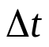  s | 180 | 180 | 180 | 180 | 180 | 180
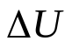  mV | 0.33 | 0.26 | 0.25 | 0.25 | 0.24 | 0.24
时间差大致为180秒；以上数据平均为0.278；则相对应的温度差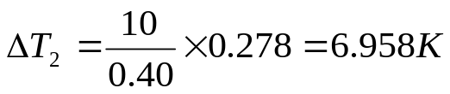，则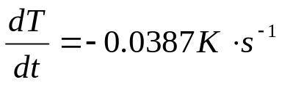。
根据公式计算可得热导系数为：
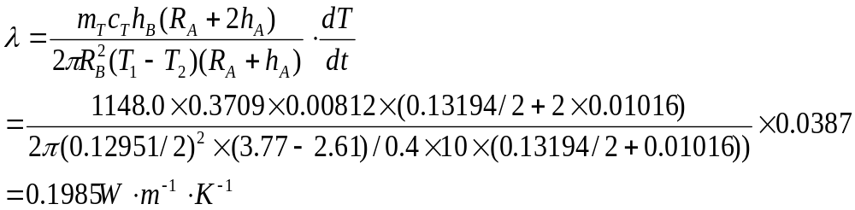 作图法：
 | 3.00 | 2.93 | 2.87 | 2.82 | 2.77 | 2.72 | 2.68
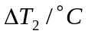 | 10 | 8．25 | 6.75 | 5.5 | 4.25 | 3 | 2
 | 0 | 30 | 60 | 90 | 120 | 150 | 180
 | 2.63 | 2.59 | 2.54 | 2.51 | 2.47 | 2.43 | 2.39
 | 0.25 | -0.25 | -1.5 | -2.25 | -3.25 | -4.25 | -5.25
 | 210 | 240 | 270 | 300 | 330 | 360 | 390
由以上数据可得以下 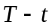 关系图：
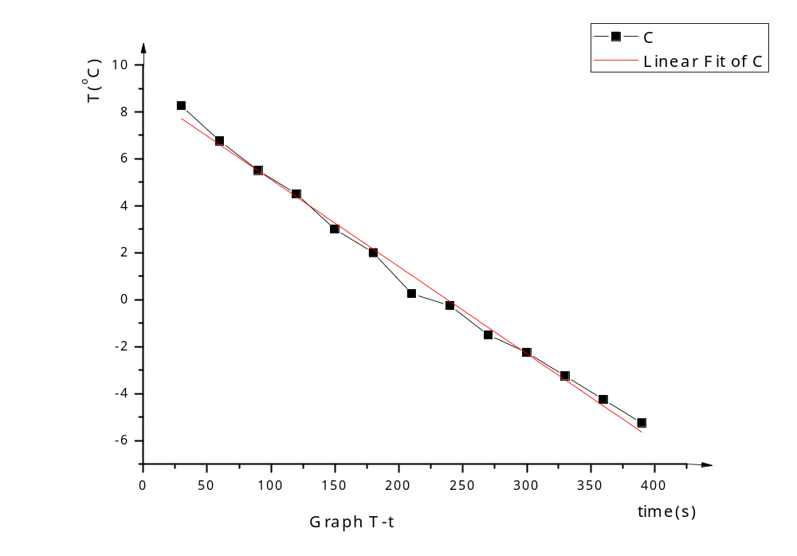
由ORIGIN的相关生成数据可知： 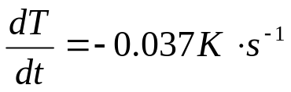；误差为 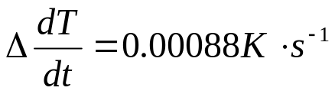。
代入公式计算得：
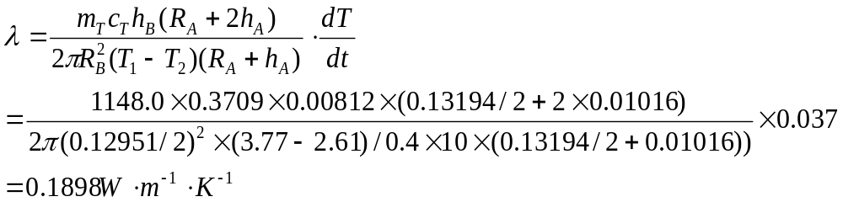
误差处理：
(1)
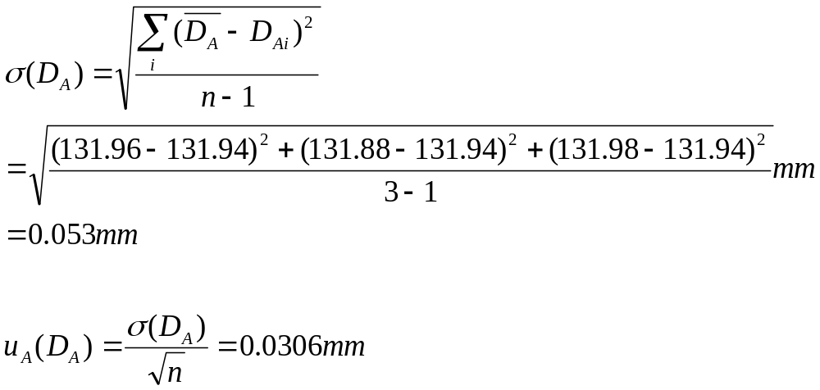 故D_{A}的不确定度的A类评定为：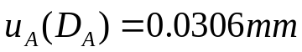
取P=0.68，t_{P}=1.32，仪器游标卡尺的最大允差Δ_{仪}=0.02mm，读数的估计误差约为Δ_{估}=0.02mm（一格），于是有：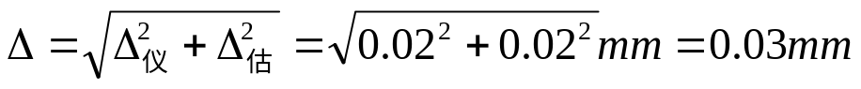，故D_{A}的不确定度的B类评定为：
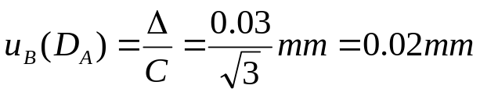
于是合成不确定度
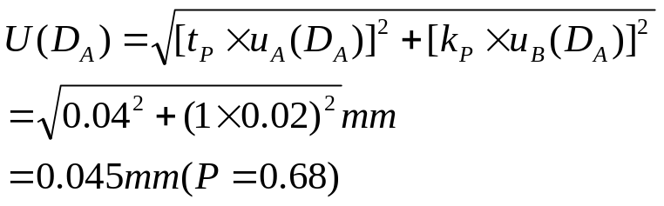
类似可以计算得：U（D_{B}）=0.072mm，U（h_{A}）=0.025mm，U（h_{B}）=0.049mm。（P=0.68）
(2)对于电压V，由于在10min内允许0.03mV的波动，那么就认为U（V₁）=U（V₂）=0.03mV/3=0.01mV，
从而可知对于温度：U(T₁)=U(T₂)=0.25K。
(3)U（dV/dt）从ORIGIN的数据中可得：8.8×10⁻⁴mV/s。

(4)由计算公式以及不确定度的传递规律，有：
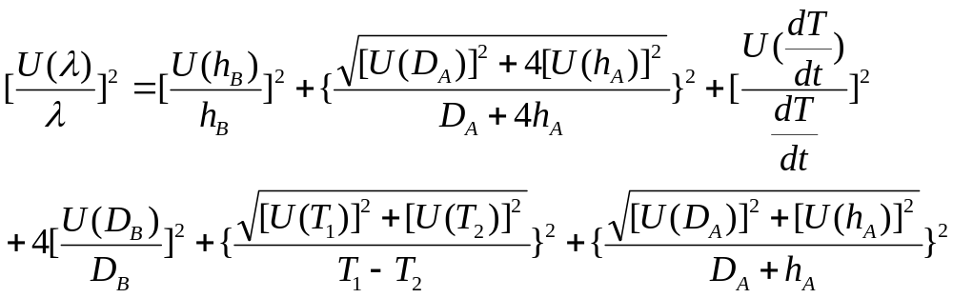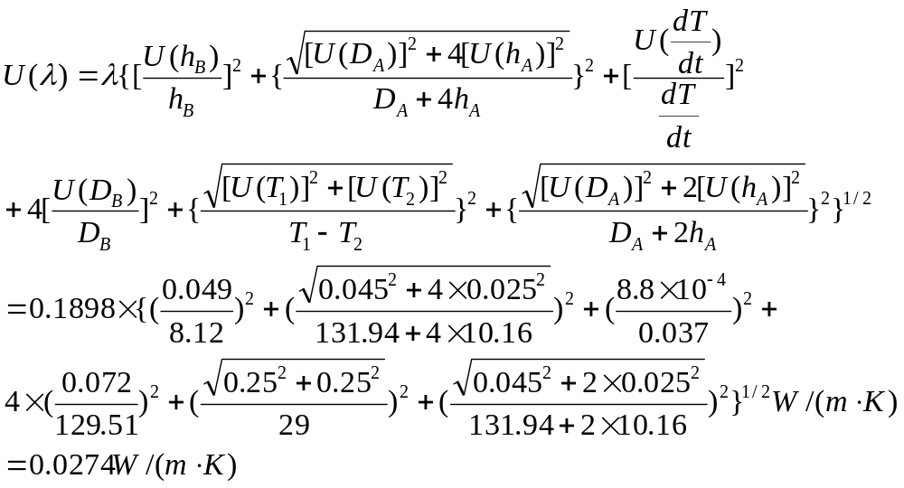

思考题：
1. 试分析实验中产生误差的主要原因。
答：该实验的误差主要是由仪器误差和环境造成，由于铜盘与待测物体的接触面很难做到非常严密，这会导致一些热量的流失，影响实验结果。而环境温度对散热的速率也是有影响的，在冬天做实验散热速率比较快。这样多方面的原因造成了实验结果的误差。

2. 傅立叶定律 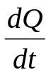（热传输速率）是不易测准的量。本实验如何巧妙地避开了这一难题？
答：可以用与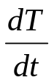相关的表达式来表示，而表达式中其他参数都比较容易测量，因此只需测量即可，而相对较好求得，本实验通过这样的方法来简化或者说避开对 的测量。

